关于变更中山市南朗镇南朗股份合作经济联合社用地规划条件公示的通告
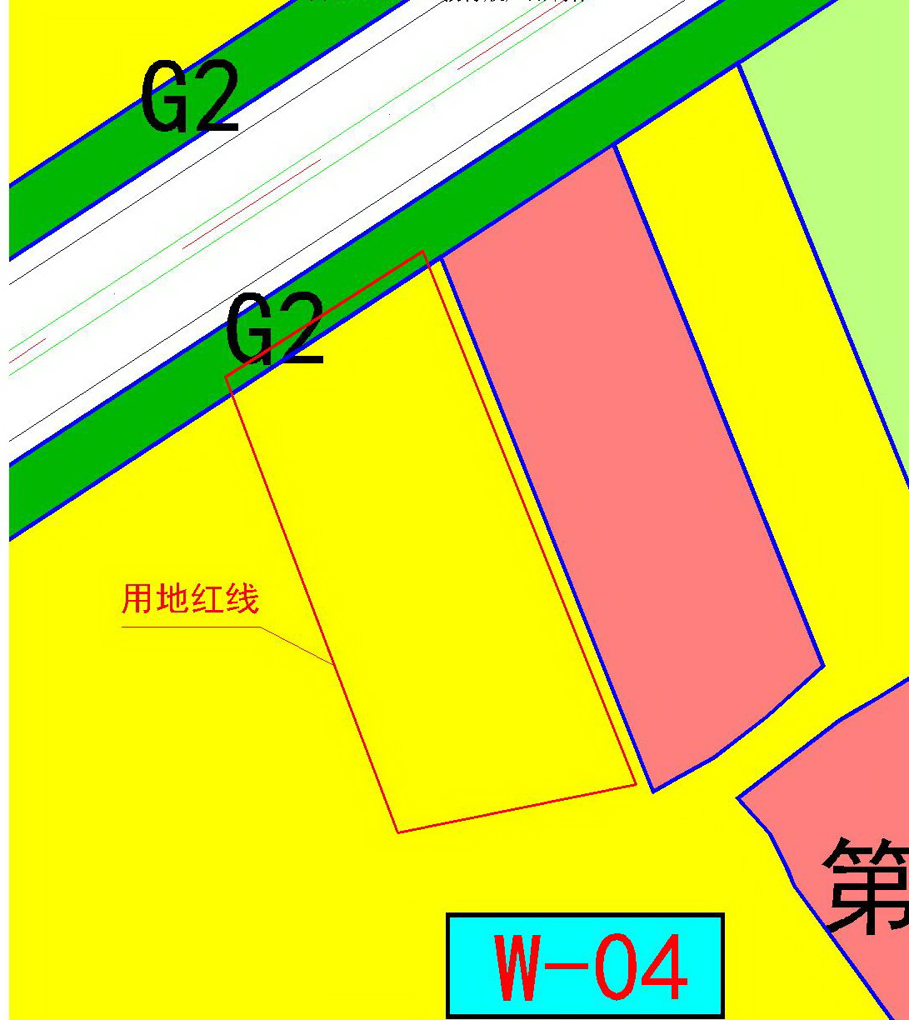

地块区位图
兹有不动产权证号为“粤（2023）中山市不动产权第0436170号”，面积7383.66平方米的工业用地位于中山市南朗街道南冲路47号，属《中山市南朗镇新中心区—朗城控制性详细规划》范围，地块编号W-04，规划功能为二类居住用地（兼容公共管理与公共服务设施用地/商业服务业设施用地），土地使用权人为中山市南朗镇南朗股份合作经济联合社。该权属人来文申请办理该宗地规划条件变更，同时变更土地用途为商业服务业设施用地。
我局已受理其申请，根据《中华人民共和国城乡规划法》及《关于制定集体自用、集体划拨建设用地变更规划条件办事指引的通知》（中山自然资规划［2022］383号）等相关法规要求，现对该宗地规划条件变更进行公示，公示如下：
根据《中山市南朗镇新中心区—朗城控制性详细规划》要求用地规划条件变更为:
一、用地功能为商业服务业设施用地，地块容积率为≤3.0，绿地率为≥38%，建筑密度为≤30%，高度≤80m。
二、其他要求：
1、项目申请建设工程规划许可、规划条件核实应符合中山市电子报批工作机制相关管理要求。
2、停车位的设置标准应不低于《中山市国土空间规划技术标准与准则》的要求。
3、有关建筑间距及退让、消防、防灾、日照、节能环保、绿色建筑、无障碍设施、文物保护、光纤到户通信设施、通信基站、地下空间、海绵城市及充电设施配建要求等未尽事宜，须遵循相关专项规划、办理建设规划许可证时实施的中山市城市规划技术标准与准则及国家、省、市现行有关法律、法规、规章、规范和技术标准的要求。

4、对经评估认为可能引发地质灾害或者可能遭受地质灾害危害的建设工程，应当配套建设地质灾害治理工程。地质灾害治理工程的设计、施工和验收应当与主体工程的设计、施工、验收同时进行.
5、建筑高度按控制性详细规划实施，但涉及海岸线和河岸沿线及视线通廊等高度敏感区必须按照规划要求控制建筑高度。
6、配电箱等配电设施应隐蔽设置，需设置在用地红线内，不能设置于路边。
7、有关排水等市政基础设施设计实施雨污分流，与城市管网衔接，并符合有关法律、法规、规章、规范和技术标准的要求。
8、电力、电信、燃气、供热与城市管网衔接，符合有关法律、法规、规章、规范和技术标准要求。
9、项目基础设施和公共服务设施必须与本项目总体工程同步实施，同步验收。
10、根据《广东省物业管理条例》规定：建设单位应当按照不少于物业管理区域总建筑面积千分之二的比例，在物业管理区域内配置物业服务用房，最低不少于五十平方米，最高不超过三百平方米。
11、有关垃圾收集转运设施等未尽事宜，应符合《中山市城市生活垃圾收集转运设施规划建设标准》等国家、省、市现行有关法律、法规、规章、规范和技术标准的要求。
12、根据住建部《城市设计管理办法》的要求，该地块城市设计应主要关注：建筑布局（空间形态）、环境景观设施（包含灯光等）、景观绿化、市政设施、公共空间布局、地下空间组织、道路交通组织、建筑高度、建筑体量、建筑风格、建筑色彩、建筑退线、协调周边景观风貌。城市设计和建筑特色管理要求等未尽事宜，还应当符合国家、省、市现行有关法律、法规、规章、规范和技术标准的要求。
13、对临主干路的新建商业用地可视的建筑物外立面，要求按公建化、商务化的标准执行，并形成高低错落的天际线，该地块应进行夜景照明设计。
根据城乡规划有关法律法规要求，公示时间为本公示刊登之日起10天。在公示期内如对上述调整事项有意见或建议，请使用真实姓名及联系方式，以书面形式反馈到以下地址：中山市翠亨新区规划馆207室中山市自然资源局翠亨新区分局（以签收时间为准），逾期视为无异议。
联系人:林先生 联系电话：85598835
中山市自然资源局翠亨新区分局

